AWS　Elastic Beanstalk演習2

クラス　　　　No. 氏名

この課題は、Elastic Beanstalkを利用してWordPress(CMS:Content Management System)を自動構築する。事前にnt22からwordpressのzipファイルをコピーしておくこと。また、実習はLearner Labで作成すること。

□Elastic Beanstalkの設定1(アプリケーションの作成)

1.次の仕様に従いアプリケーションを作成しなさい(基本設定)。

　アプリケーション名：クラス名番号app

　プラットフォーム：PHP　　プラットフォームのブランチPHP8.1 プラットフォームのバージョン：3.5.1

　アプリケーションコード：コードのアップロード

　ソースコード元：ローカルファイル　　選択するファイル：wordpress-6.1-ja.zip

　設定後に「より多くのオプションの設定」をクリックしなさい。

　クラス名番号app-envの設定は確認できたか。［　確認できた　・　確認できない　］

2.セキュリティの設定を次のように行いなさい(「編集」をクリックして設定する)。

　サービスロール：LabRole EC2キーペア：vockey IAMインスタンスプロフィール：LabInstanceProfile

　設定後、「保存」クリックする。

3.データベースの設定を次のように行いなさい(「編集」をクリックして設定する)。

　スナップショット：なし　　データベースエンジン：mysql エンジンバージョン：8.0.28

　インスタンスクラス：db.t2.micro　ユーザー名：root パスワード：123qwecc

　設定後、「保存」クリックする

4.設定後に「アプリ作成」をクリックしてアプリケーションを作成しなさい。

　次のような画面に変わり、アプリケーションが作成されたか確認しなさい。［　確認できた　・　確認できない　］

　＊作成は、EC2、RDS (DB)などの設定を行うため、10分ほどかかります。

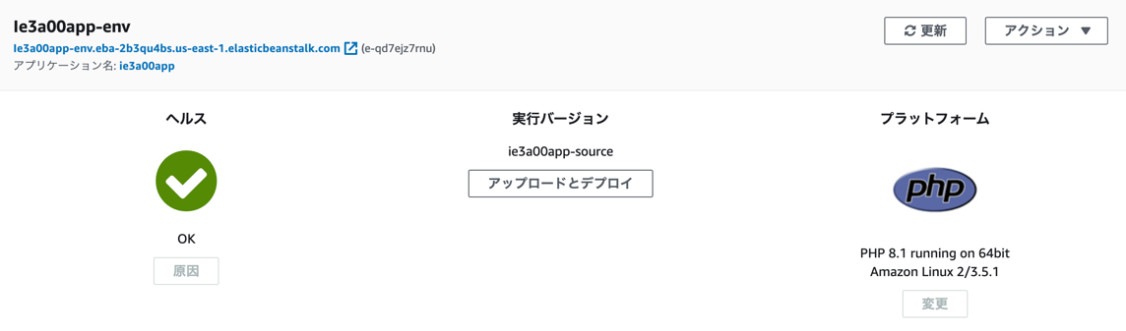

□Elastic Beanstalkの設定2(環境の作成)

1.「アップロードとデプロイ」をクリックして、「wordpress-6.1-ja.zip」ファイルを選択してデプロイしなさい。

　デプロイはできたか確認しなさい。［　確認できた　・　確認できない　］

□設定の確認

1.作成されたEC２インスタンスを確認し、インスタンス名とインスタンスIDを記述しなさい。

　インスタンス名：［ ］　インスタンスID：［ 　　］

2.作成されたデータベースのDB識別子を記述しなさい。

　　［ ］

3.作成されたセキュリティグループを確認しなさい(VPC＞セキュリティグループ)。

　　クラス名番号app-env セキュリティグループ：sg-［ ］

□WordPressの確認と設定

1.Elastic Beanstalkの「環境」を開き、クラス名番号app-envのURLをコピーしてブラウザに次のように入力して下のようなWordPressのインストールページが表示される確認しなさい。

　https://コピーしたURL/wordpress/

　［　確認できた　・　確認できない　］

2.「さあ、始めましょう！」をクリックして、次の設定を入力して「送信」をクリックしなさい。

　データベース名：ebdb ユーザー名：root パスワード：123qwecc

　データベースのホスト名：RDSに作成されたデータベースのエンドポイント

　「インストール実行」ボタンは表示されたか確認しなさい。［　確認できた　・　確認できない　］

3.「インストール実行」をクリックしてWordPressをインストールしなさい。

4.「ようこそ」ページが表示されるの次の項目を入力して「WordPressをインストール」しなさい。

　サイトのタイトル：クラス名番号Webサイト　　ユーザー名：クラス名番号　　パスワード：任意

　メールアドレス：学籍番号@ecc.ac.jp

　インストールは成功したか。［　成功　・　失敗　］

5.ログイン後、次のようなページが表示されたか確認しなさい。［　確認できた　・　確認できない　］

□保存・提出

ダッシュボードのページをスクショしてクラス名番号-eb-wp.jpgで保存してsv23に提出しなさい。